Calcul différentiel (201-SN2-RE) – Hiver 2025
3.2 Dérivation des fonctions trigonométriques

Documents
— Volume web
— GeoGebra

3.2 Dérivation des fonctions trigonométriques (p.182)
Les fonctions $y=\sin\left(x\right)$ et $y=\cos\left(x\right)$ sont continues sur $R$.
$f\left(x\right)=\tan\left(x\right)=\frac{\sin\left(x\right)}{\cos\left(x\right)}$ est continue en $x$ si
$$\cos\left(x\right)≠0$$
$$⟹x≠±\frac{π}{2}, ±\frac{3π}{2}, ±\frac{5π}{2}, \text{…}$$
$$⟹x≠\frac{π}{2}+kπ, \text{où} k∈Z$$
$$⟹x∉\left\{±\frac{π}{2}, ±\frac{3π}{2}, ±\frac{5π}{2}, \text{…}\right\}$$
$$⟹x∉\left\{\frac{π}{2}+kπ | k∈Z\right\}$$

$$\lim_{x→{\frac{π}{2}}^{-}}\left(\tan\left(x\right)\right)$$
$$=\lim_{x→{\frac{π}{2}}^{-}}\left(\frac{\sin\left(x\right)}{\cos\left(x\right)}\right) \left(\text{forme}\frac{1}{0^{+}}\right)$$
$$=∞$$
$$\lim_{x→{\frac{π}{2}}^{+}}\left(\tan\left(x\right)\right)$$
$$=\lim_{x→{\frac{π}{2}}^{+}}\left(\frac{\sin\left(x\right)}{\cos\left(x\right)}\right) \left(\text{forme}\frac{1}{0^{-}}\right)$$
$$=-∞$$

Similaire pour
$$\text{cosec}\left(x\right)=\frac{1}{\sin\left(x\right)}$$
$$\text{sec}\left(x\right)=\frac{1}{\cos\left(x\right)}$$
$$\text{cotan}\left(x\right)=\frac{\cos\left(x\right)}{\sin\left(x\right)}$$

Exercice 3.6 (p.195)
1 b)
$f\left(x\right)=\frac{e^{x}}{\sin\left(x\right)}$ n’est pas continue en $x$ si
$$\sin\left(x\right)=0$$
$$⟹x=0, ±π, ±2π$$
$$⟹x=kπ, où k∈Z$$
c)
$$f\left(x\right)=\ln\left(2x-4\right)⋅\cos\left(6x\right)$$
$f\left(x\right)$ est continue en $x$ si
$2x-4>0⟹x>2$.
2 a)
$$\lim_{x→0}\left(\frac{x^{2}⋅\sin\left(x\right)+3}{2⋅\cos\left(3x\right)}\right)$$
$$=\frac{0^{2}⋅\sin\left(0\right)+3}{2⋅\cos\left(3⋅0\right)}$$
$$=\frac{3}{2}$$
2 e)
$$\lim_{x→2π}{\frac{\text{cotan}\left(x\right)}{x}}=\lim_{x→2π}{\frac{\text{cos}\left(x\right)}{x⋅\underset{0^{+} \text{ou} 0^{-}}{\underbrace{\sin\left(x\right)}}}}$$
$⟹$ La limite n’existe pas.
GeoGebra (montrer function)

Exemple 3.39 (p.195)
$$\lim_{x→0}\left(x^{2}⋅\cos\left(\frac{1}{x}\right)\right)$$
Intuitivement ?
GeoGebra (montrer function)
$$-1≤\cos\left(\frac{1}{x}\right)≤1$$
$$⟹-x^{2}≤x^{2}⋅\cos\left(\frac{1}{x}\right)≤x^{2}$$
Mais $\lim_{x→0}\left(-x^{2}\right)=0$ et $\lim_{x→0}\left(x^{2}\right)=0.$
Donc $\lim_{x→0}\left(x^{2}⋅\cos\left(\frac{1}{x}\right)\right) =0.$
GeoGebra (montrer fonction)

Théorème 3.7 (p.194)
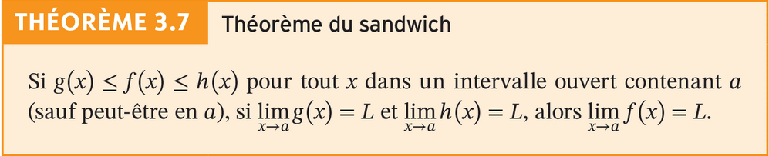

Figure 3.16 (p.194)
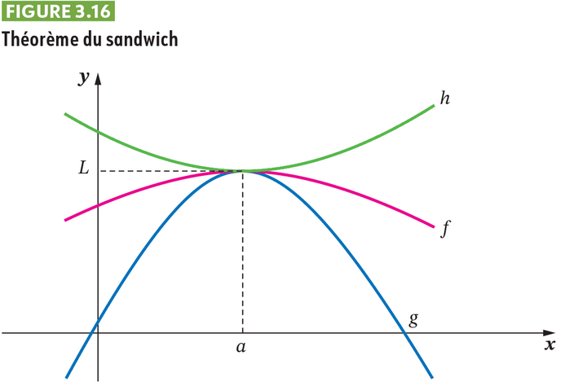

Utile dans
— Calcul de limites
— Démonstration dérivée $\sin\left(x\right)$ (laboratoire 5)

Dérivée des fonctions trigonométriques
$${\left(\sin\left(x\right)\right)}^{'}=\cos\left(x\right)$$
$${\left(\cos\left(x\right)\right)}^{'}=-\sin\left(x\right)$$

Théorème 3.9 (p.199) et 3.8 (p.196)
Parcourir
Exemple
$$f\left(x\right)=\sin\left(x\right)$$
$$f^{'}\left(x\right)=\cos\left(x\right)$$
$$f^{''}\left(x\right)=-\sin\left(x\right)$$
$$f^{'''}\left(x\right)=-\cos\left(x\right)$$
$$f^{\left(4\right)}\left(x\right)=\sin\left(x\right)$$

$${\left(\tan\left(x\right)\right)}^{'}={\left(\frac{\sin\left(x\right)}{\cos\left(x\right)}\right)}^{'}$$
$$=\frac{\cos\left(x\right)⋅{\left(\sin\left(x\right)\right)}^{'}-\sin\left(x\right)⋅{\left(\cos\left(x\right)\right)}^{'}}{\cos^{2}\left(x\right)}$$
$$=\frac{\cos^{2}\left(x\right)+\sin^{2}\left(x\right)}{\cos^{2}\left(x\right)}$$
$$=\frac{1}{\cos^{2}\left(x\right)}$$
$$=\sec^{2}\left(x\right)$$

Croissante en tout point !

$${\left(\text{cosec}\left(x\right)\right)}^{'}$$
$$={\left(\frac{1}{\sin\left(x\right)}\right)}^{'}$$
$$=\frac{\sin\left(x\right)⋅{\left(1\right)}^{'}-1⋅{\left(\sin\left(x\right)\right)}^{'}}{\sin^{2}\left(x\right)}$$
$$=-\frac{\cos\left(x\right)}{\sin^{2}\left(x\right)}$$
$$=-\frac{\cos\left(x\right)}{\sin\left(x\right)}⋅\frac{1}{\sin\left(x\right)}$$
$$=-\text{cotan}\left(x\right)⋅\text{cosec}\left(x\right)$$

$${\left(\sec\left(x\right)\right)}^{'}$$
$$={\left(\frac{1}{\cos\left(x\right)}\right)}^{'}$$
$$={\left({\left(\cos\left(x\right)\right)}^{-1}\right)}^{'}$$
$$=\left(-1\right)⋅{\left(\cos\left(x\right)\right)}^{-2}⋅{\left(\cos\left(x\right)\right)}^{'}$$
$$=\frac{-\left(-\sin\left(x\right)\right)}{\cos^{2}\left(x\right)}$$
$$=\frac{\sin\left(x\right)}{\cos\left(x\right)}⋅\frac{1}{\cos\left(x\right)}$$
$$=\tan\left(x\right)⋅\sec\left(x\right)$$

$${\left(\text{cotan}\left(x\right)\right)}^{'}$$
$$={\left(\frac{\cos\left(x\right)}{\sin\left(x\right)}\right)}^{'}$$
$$=…$$
$$=-\text{cose}c^{2}\left(x\right)$$

Exercices 3.7 (p.193) : 1 a b

Exercices 3.8 (p.205) : 1, 3

Exercice 3.9 (p.208) : a, b, c, d

Image de la planification 2

(YouTube) How Games Fake Water | Acerola
www.youtube.com/watch?v=PH9q0HNBjT4
1:06-1:33, 13:23-14:28, 20:38-

$$f\left(x\right)=e^{\sin\left(x\right)-1}$$
$$f^{'}\left(x\right)={\left(e^{\sin\left(x\right)-1}\right)}^{'}$$
$$=e^{\sin\left(x\right)-1}⋅{\left(\sin\left(x\right)-1\right)}^{'}$$
$$=e^{\sin\left(x\right)-1}⋅\cos\left(x\right)$$
Utile pour trouver le vecteur normal

